«ҚАЗАҚСТАНДЫҚ САЛАЛЫҚ  БІЛІМ ЖӘНЕ ҒЫЛЫМ ҚЫЗМЕТКЕРЛЕРІНІҢ КӘСІПТІК ОДАҒЫ»  ҚОҒАМДЫҚ БІРЛЕСТІГІ | 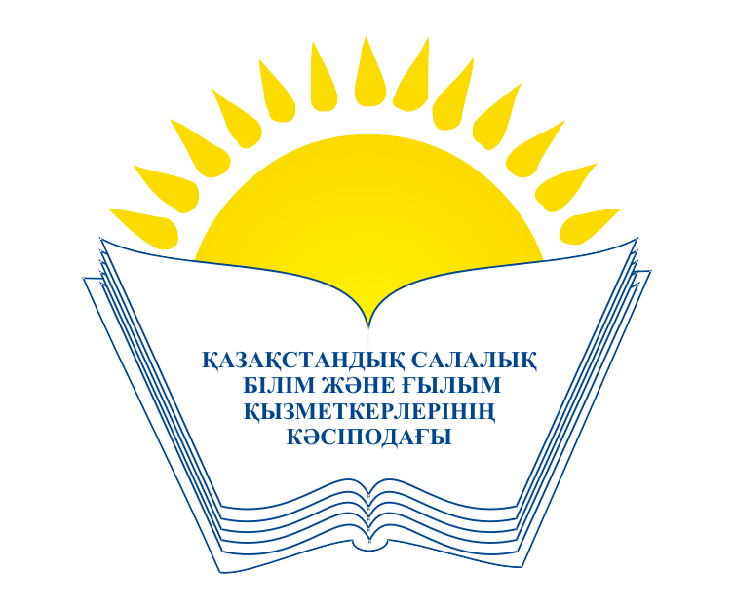 | ОБЩЕСТВЕННОЕ ОБЪЕДИНЕНИЕ  «КАЗАХСТАНСКИЙ ОТРАСЛЕВОЙ ПРОФЕССИОНАЛЬНЫЙ СОЮЗ РАБОТНИКОВ ОБРАЗОВАНИЯ И НАУКИ»
АТҚАРУ КОМИТЕТІ ИСПОЛНИТЕЛЬНЫЙ КОМИТЕТ

ҚАУЛЫ ПОСТАНОВЛЕНИЕ

26.04.2018 ж. № 14, 3 т.

Қазақстан Республикасының «Кәсіподақтар туралы» Заңына
өзгертулер мен толықтырулар енгізу жобасы туралы

Қазақстандық Салалық білім және ғылым қызметкерлері кәсіподағының Атқару комитеті ҚАУЛЫ ЕТЕДІ:
1. Салалық Кеңестің бас маманы Б.А.Алиевтың «Қазақстан Республикасының «Кәсіподақтар туралы» Заңына өзгертулер мен толықтырулар енгізу жобасы туралы» ақпараты мәліметке алынсын.
2. Салалық кәсіподақтың облыстық, аумақтық ұйымдарына «Қазақстан Республикасының «Кәсіподақтар туралы» Заңына енгізілетін өзгертулер мен толықтыруларды қарау және түсіндіру жөніндегі жұмысты жалғастыру ұсынылсын.

Төрайым М. Т. Амантаева

